PRESSRELEASE
Göteborg den 28 augusti 2013
Mer grönt i Östra Hamnen i Malmö!

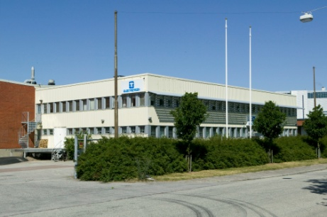
SveaReals miljöarbete fortsätter i oförminskad takt och i sommar blev ännu en fastighet GreenBuilding-certifierad.
Fastigheten ligger på Hemsögatan i Östra Hamnen. SveaReal har nu GreenBuildingcertifierat nästan 10 % av sitt fastighetsbestånd.
SveaReal har i fastigheten genomfört flera energibesparande åtgärder i syfte att sänka energiförbrukningen.
- Vi har ersatt 50 fönster med nya energifönster, satt in två nya ventilationsaggregat, en ny värmecentral och därefter injusterat hela fastighetens värmesystem. Att sänka energiförbrukningen och bli GreenBuilding-certifierad, gynnar inte bara miljön utan vi ser stora besparingar även för både oss och våra hyresgäster, säger SveaReals miljöansvarige Henrik Rönndahl.

SveaReals miljöarbete har tagit ordentlig fart sedan 2011. Förutom att nästan 10 % av fastighetsbeståndet hittills GreenBuilding-certifierats, handlas det sedan januari uteslutande miljövänlig vindel till samtliga SveaReals fastigheter.
- Under hösten kommer vi utöver ytterligare certifieringar, även att satsa på våra medarbetares miljöengagemang, avslutar Henrik Rönndahl.
För vidare frågor kontakta SveaReals miljöansvarige Henrik Rönndahl, 040-10 77 57 eller VD Claes Malmkvist, 031-63 65 90.
